2-ピリドン誘導体のヘテロ分子間会合に及ぼす置換基効果(2)―分子動力学による検討―

（日化大工・日本化学基礎研）○日化一郎・日化二郎・勅使河原竜三郎・SMITH J. P.・陳 美齢
Substituent Effect on Hetero Association of 2-Pyridone Derivatives(2) a Molecular Dynamics Examination（Univ. of Japan Chemical, Japan Chemical Co.Ltd.）○NIKKA, Ichiro; NIKKA, Jiro; TESHIGAWARA, Ryuzaburou; SMITH, J.P.;CHEN, Myeirin
Abstract：Substituent effect was examined on the stability of the heterodimers composed of a pair of 2-pyridone derivatives, each substituted at 3- or 6- position, by means of total energy distributed molecular dynamics (TEDMD).
Keywords：2-Pyridone Derivatives; Hetero Association; Substituent Effect; Molecular Dynamics

それぞれ3-位および6-位に側鎖置換基をもつ一対の2-ピリドン誘導体のヘテロ分子間会合体の安定性に対する置換基効果を、全エネルギー分布を考慮した分子動力学 (TEDMD)法により検討した。各側鎖の長さの和が6原子より大きい場合にはヘテロ会合体の側鎖は互いに相互作用することができ、置換基の組み合わせにより．．．．．．．．．．．．．．．．．．．
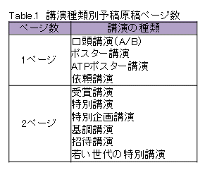

予稿原稿作成上の注意事項
用紙設定 ：A4判 縦
余白 ：上下42mm、左右32mm
講演番号欄 ：有効範囲の左上、幅40mm 高さ15mmの部分を空けて 下さい。
作成頁数：講演種別により異なります。
※右表(Table.1)を参照

有効範囲への記載項目
- 演題（和文/英文）
- 研究場所（和文/英文）
- 発表者氏名（和文/英文）
- 概要（英文・100Words以内）
- 英文キーワード（最大5つまで）
- 本文（和文または英文）

